БУХГАЛТЕРСКИЕ ШКАФЫ, производство ПРОМЕТ (Россия)

Шкафы серии SL

- предназначены для хранения документов в офисе;
- сварная конструкция из стали 1,2 мм;
- Варианты комплектации:
базовая комплектация - ключевые замки «Практик»;
комплектация EL - ключевые замки «Практик» + электронный замок PLS-1 (на модели с одной дверью – устанавливается электронный замок, на модели, где две и три двери – электронный замок устанавливается только на верхнюю дверь, на остальные – ключевой замок);
- оборудованы встроенным отделением, запирающимся на ключ;
- комплектуются переставными полками, (модели 185 и (185/2) комплектуются 1(2) стационарной и 3(6) переставными полками);
- цвет: светло-серый структурированный;
- тип покрытия: порошковое;
- поставляются в собранном виде.
Гарантия 1 год

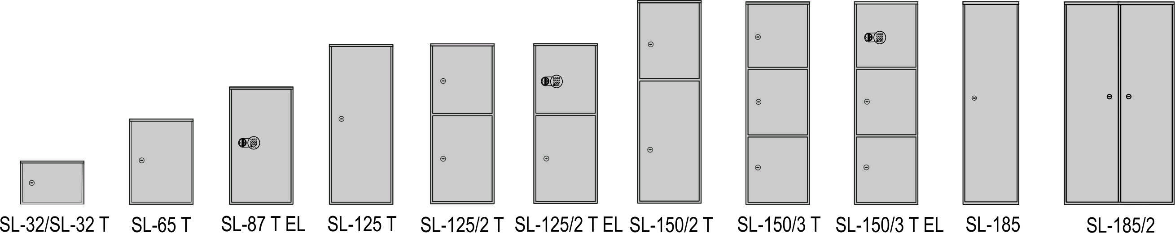

Модель | Размеры  внешние, мм |  |  | Размеры  внутренние, мм |  |  | Комплектация |  |  | Вес, кг | Цена, руб.
 | выс, мм | шир, мм | глуб, мм | выс, мм | шир, мм | глуб, мм | трейзер | кол-во  полок | кол-во  дверей
SL-32T new | 320 | 420 | 350 | 183 | 417 | 326 | 133-417-288 | - | 1 | 11 | 98,40
SL-65T | 630 | 460 | 340 | 460 | 457 | 297 | 140-457-300 | 1 | 1 | 17 | 127,20
SL-87T | 870 | 460 | 340 | 700 | 457 | 297 | 145-457-300 | 1 | 1 | 21 | 157,20
SL-125T | 1252 | 460 | 340 | 1082 | 457 | 297 | 145-457-300 | 2 | 1 | 28 | 186,00
SL-125/2T | 1252 | 460 | 340 | 470+ 625 | 457 | 297 | 145-457-300 | 2 | 2 | 31 | 216,00
SL-150T | 1490 | 460 | 340 | 1320 | 457 | 297 | 145-457-300 | 3 | 1 | 32 | 235,20
SL-150/2T | 1490 | 460 | 340 | 460+ 858 | 457 | 297 | 145-457-300 | 3 | 2 | 36 | 255,60
SL-150/3T | 1490 | 460 | 340 | 340+ 492+492 | 457 | 297 | 145-457-300 | 2 | 3 | 37 | 292,80

